**TUGAS WEB PROGAMMING 2**

**JSON (JavaScript Object Notation)**



**Dosen Pengampu : M.Muzaki, S.Kom**

**Tugas08**

**KELOMPOK :**

1. Chaerul Nur Ivan (17090056)
2. Risma Sari (17090052)
3. Mohammad Juandika Rachmansyah (17090127)

**PROGRAM STUDI SARJANA SAINS TERAPAN**

**TEKNIK INFORMATIKA**

**POLITEKNIK HARAPAN BERSAMA TEGAL**

**2018/2019**

**Pengenalan JSON**

JSON (JavaScript Object Notation) adalah format pertukaran data yang ringan, mudah dibaca dan ditulis oleh manusia, serta mudah diterjemahkan dan dibuat (generate) oleh komputer. Format ini dibuat berdasarkan bagian dari Bahasa Pemprograman JavaScript, Standar ECMA-262 Edisi ke-3 - Desember 1999. JSON merupakan format teks yang tidak bergantung pada bahasa pemprograman apapun karena menggunakan gaya bahasa yang umum digunakan oleh programmer keluarga C termasuk C, C++, C#, Java, JavaScript, Perl, Python dll. Oleh karena sifat-sifat tersebut, menjadikan JSON ideal sebagai bahasa pertukaran-data.

**JSON terbuat dari dua struktur:**

Kumpulan pasangan nama/nilai. Pada beberapa bahasa, hal ini dinyatakan sebagai objek (object), rekaman (record), struktur (struct), kamus (dictionary), tabel hash (hash table), daftar berkunci (keyed list), atau associative array.

Daftar nilai terurutkan (an ordered list of values). Pada kebanyakan bahasa, hal ini dinyatakan sebagai larik (array), vektor (vector), daftar (list), atau urutan (sequence).

**Cara pembuatan JSON Ajax web chat**

1. Membuat table database aplikasi web chat

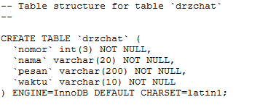

Ket : Untuk menyimpan data data yang di inputkan di halaman chat

1. 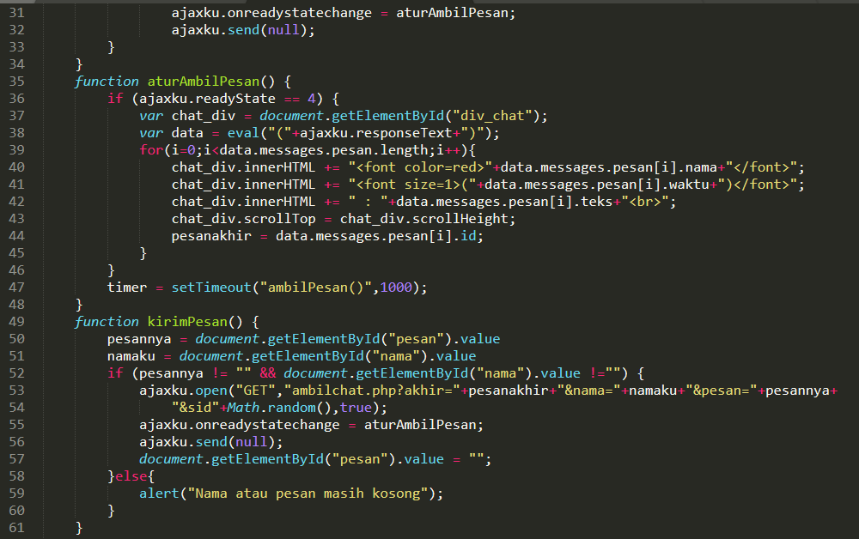Membuat halaman chat untuk ruang yang akan di fungsikan sebagai chat

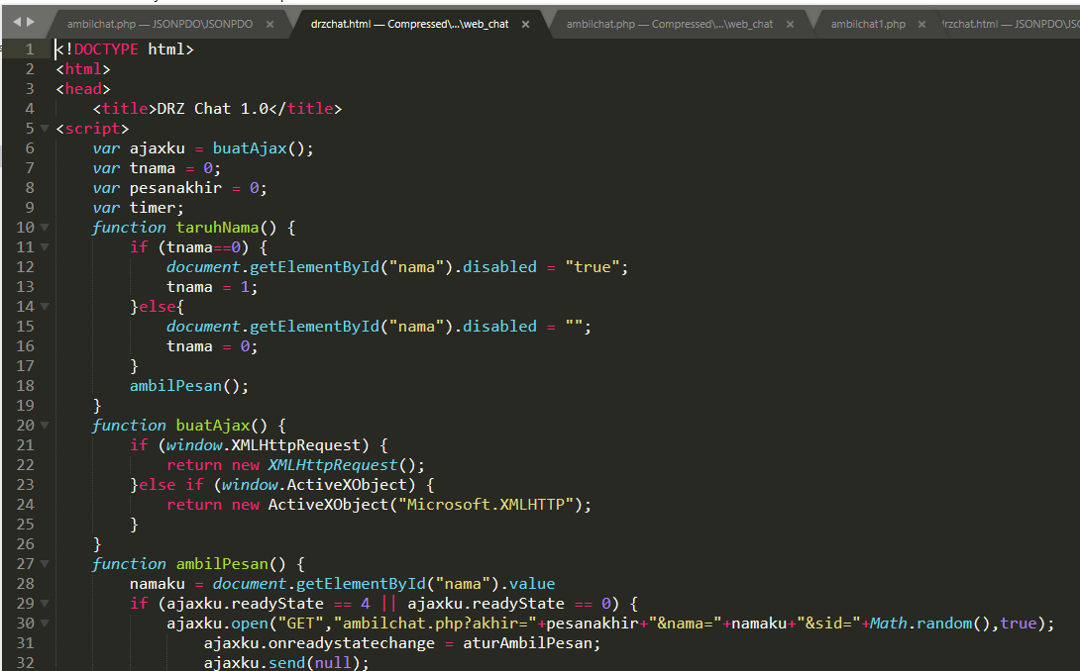

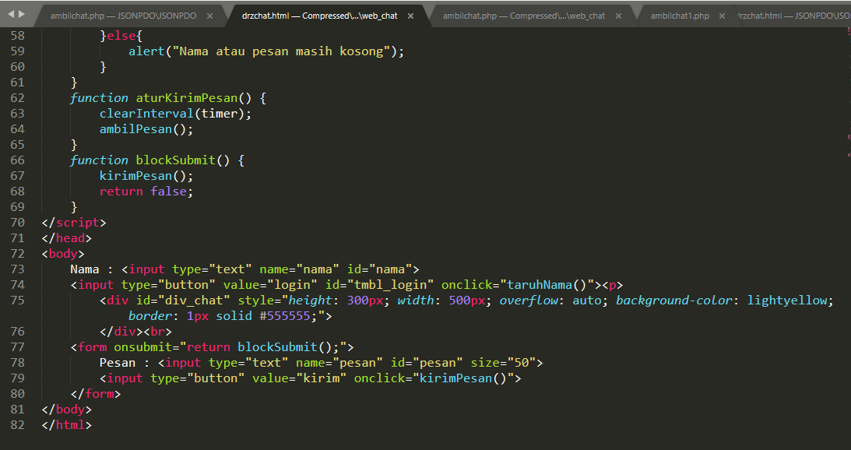Ket : Pada halaman yang telah kita buat ini, user dapat melakukan proses chating. Pertama hal yang harus dilakukan oleh user adalah mengisi nama pada kolom inputan nama lalu menekan tombol login. Pada saat tombol login tersebut di klik maka akan melakukan perintah untuk memanggil dan menjalankan fungsi ambilPesan(). Fungsi ambilPesan() tersebut akan melakukan permintaan data ke server dengan mengakses atau menjalankan abilchat.php. Hasil data yang di dapat dari proses tersebut berupa text berformat json.Data yang tadi inputkan akan masuk data base ke MSQL.

Ket : Apabila user telah melakukan login, maka akan diambilkan data dari waktu terakhir setelah dia mengakses berdasarkan parameter variable akhir. fungsi koneksi dengan PDO dan fungsi pesan json dengan ketika di form halaman akan masuk ke database nomor, pesan, id, nama, teks, waktu.

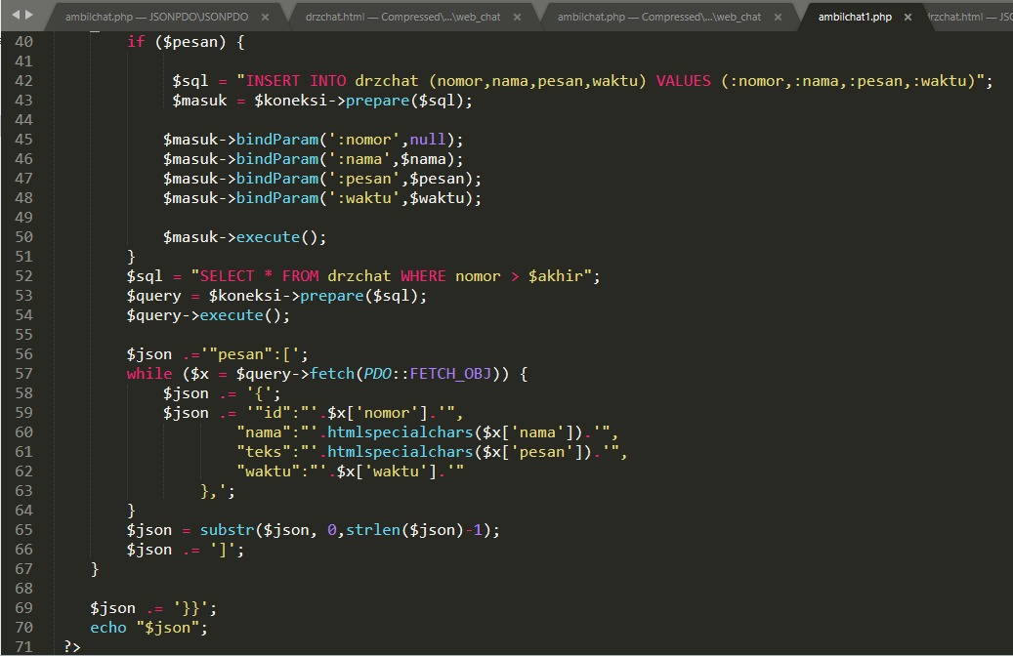

Ket : Apabila user mengirim pesan maka akan dijalan kan pula perintah menyimpan atau menginputkan data pesan tersebut ke dalam database. Sebelumnya telah dilakukan get data ke parameter pesan. Tampil pesan yang di inputkan di form ketik pesan dan akan muncul di halaman pesan dengan tampil nomor, nama, pesan, waktu akan ke koneksi database yang tadi buat .

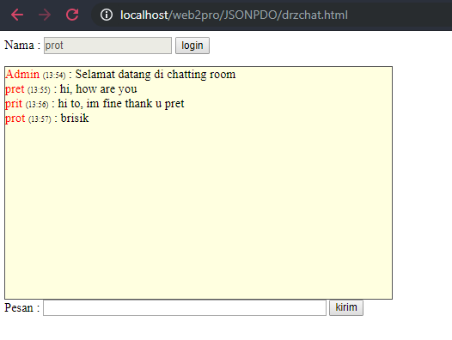

Ket : Hasi dari yang tadi dijelaskan seperti gambar di atas, ketika login dengan nama akan muncul admin menyapa, dan ketik form ketik dengan pesan akan muncul di form halaman chat dan dengan ganti nama dengan melogin lagi dengan nama yang berbeda dan ketik form ketik dengan kirim pesan akan muncul balasan dengan login nama berbeda.